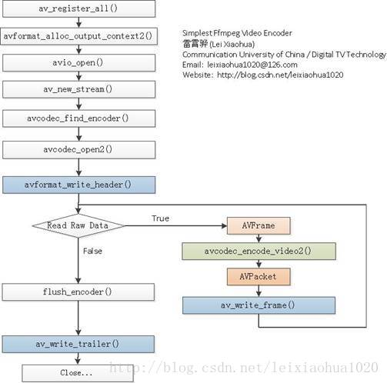
图片转载于雷霄骅(雷神)的博客

编码流程：
1、注册ffmpeg支持的封装格式，av_register_all()
2、分配一个输出avformat_context并根据参数写入合适格式的参数，avformat_alloc_output_context2，并调用av_guess_format()函数填充输出文件的avformat_context
3、IO打开输入文件，avio_open()
4、为avformat_context新建一个流，avformat_new_stream()（上面图片该函数写错了）
5、根据第2步填充的avformat_context中的codec_id找到编码器，avcodec_find_encoder()
6、打开编码器，avcodec_open2()
7、写入对应封装格式的文件头，avformat_write_header()
8、循环读取源文件的原始数据(如yuv、rgb)为buffer，再填充相关参数到avframe
9、编码avframe为avpacket，avcodec_encode_video2()
10、把一个avpacket写入到文件，av_write_frame()
11、到文件结尾时候再把编码器里边的数据都刷到文件
12、写入文件尾，av_write_trailer()
13、一些释放、清空内存结构体的操作

编码时需要填充的参数：

额外的编码参数说明：
bit_rate = 200000, // 目标码率，采样码率越大，目标文件越大

bit_rate_tolerance= 8000000 // 码率误差，允许的误差越大，视频越小

gop_size = 300 //多少帧内出现1个I帧

qmin = 30 // 最小量化系数

qmax = 50 //最大量化系数

max_b_frames = 300 //两个非B帧之间允许出现的最多b帧数

i_quant_factor = 0.1 // i 帧相对p帧的量化系数比，值越小，说明p帧的量化系数越大，视频越小

b_quant_factor = 4.9 // b 帧相对p帧的量化系数比，值越大，b帧的量化系数越大，视频越小
Ps.B帧量化系数=b_quant_factor* p帧量化系数+b_quant_offset

